
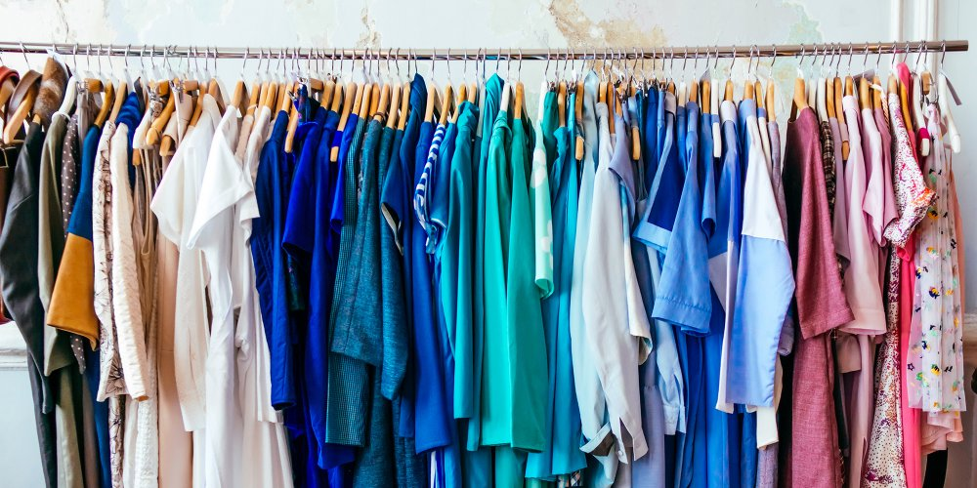
A la salle Henri Martel de Lewarde
Emplacement : 6€ la table de 3 mètres
Organisée par l’association Marcher, Bouger à Lewarde
Informations et réservations au 06 71 51 04 71
BOURSE AUX VETEMENTS ET AUX JOUETS
Le dimanche 17 novembre de 9h30 à 16h
Buvette et petite restauration sur place

